Приложение для входа в систему

- Перед началом работы помогите пользователю:
  - Убедитесь, что вы идентифицировали пользователя как владельца устройства OBD.
  - Выясните, есть ли общая проблема на сервере.

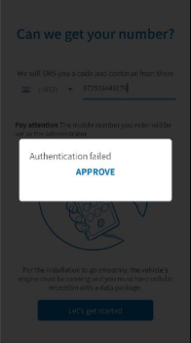
- Ошибка после открытия приложения
- Проверьте, нет ли проблем с подключением в устройстве пользователя. Попробуйте переключиться на Wi-Fi или сотовую сеть.
- Попросите пользователя одобрить разрешения приложения после входа в систему
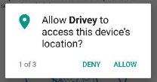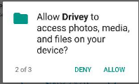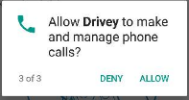
- Если нет проблем с подключением или разрешениями, попробуйте сбросить приложение:
  - Android – Сброс приложения с помощью меню настроек Android (Приложения->Очистить данные приложения)
Или
Удалите приложение и установите его снова из Google Play.
  - iPhone – Удалите приложение и установите его снова из Apple Store
- Сообщение об ошибке при отправке Одноразового пароля (OTP)
- Если вы получаете ошибку сразу после нажатия кнопки “Начать":
  - Проверьте, нет ли проблем с подключением в устройстве пользователя.
  - Проверьте, не отправили ли вы более 1 OTP в последнюю минуту. Для предотвращения спама можно отправлять не более одного сообщения в минуту.

- Если SMS с кодом не приходит:
  - Проверьте правильность выбранной страны.
  - Убедитесь, что номер телефона указан правильно.
  - Убедитесь, что нет никаких проблем с сервером Telenor SMSC
- Ошибка после ввода OTP
  - Убедитесь, что код правильный
Сопряжение

Процесс сопряжения происходит следующим образом:
- Во-первых, устройства регистрируются в системе только по IMEI (без MSISDN) и со статусом "не подписаны".
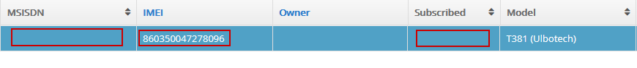
Венгрия:
- Пользователь приобретает устройство - устройство Drivey MSISDN сохраняется как подписанное и принадлежащее конкретному IMEI устройства в Telenor и системе Drivey:
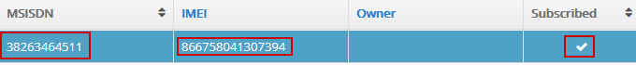
Сербия, Болгария, Черногория:
- Пользователь приобретает устройство - устройство Drivey MSISDN, регистрируется как принадлежащее конкретному IMEI устройства и зарегистрированное в системе Telenor, но не в базе данных Drivey:
- Пользователь запускает процесс сопряжения - служба Drivey получает MSISDN, принадлежащий этому IMEI, из API Telenor и проверяет, подписан ли этот MSISDN в Telenor.
- Если да, то сохраняет MSISDN и помечает его подписанным в системе Drivey
- Если нет, то в приложении появится сообщение об ошибке

- Перед сопряжением убедитесь, что:
  - Устройство вставлено в разъём OBDII автомобиля.
  - Автомобиль заведён и устройство подключено к разъёму OBDII
  - Подождите около 1 минуты после запуска автомобиля
Возможные проблемы сопряжения

Перед отправкой "Начать":
- Если камера не распознаёт QR-код IMEI устройства
  - Проверьте разрешения приложения.
  - Убедитесь, что вы снимаете QR-код IMEI.
  - Если не работает, введите IMEI вручную.

- После ввода IMEI приложение показывает ошибку "Неверный IMEI"
Убедитесь, что вы ввели верный IMEI (15 цифр).
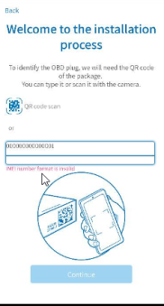
- Проблемы с названием и изображением автомобиля
- Название автомобиля должно состоять минимум из 3-х букв
- Чтобы сделать снимок автомобиля или выбрать его из галереи, убедитесь, что приложение имеет разрешение для камеры.

После отправки "Начать":
- Если ошибка появилась сразу после подтверждения:
  - Проверьте соединения в вашем телефоне.
  - Перейдите в раздел интерфейс поддержки и убедитесь, что IMEI отображается в системе.
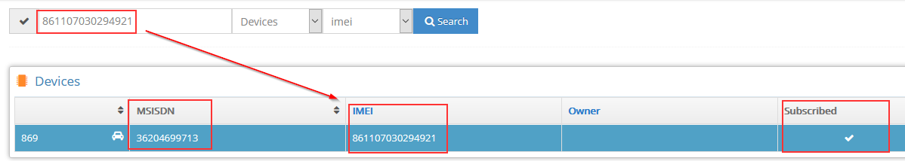
  - Убедитесь, что MSISDN устройства отображается в списке и оно подписано.
Если не отображается или не подписано:
    - Венгрия – Вам нужно зарегистрировать устройство и подписаться на него в Drivey после продажи.
    - Другое - Убедиться в системе Telenor:
      - Устройство MSISDN подключено к IMEI
      - Устройство MSISDN подписано на Drivey

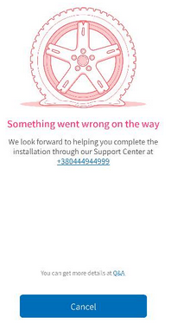
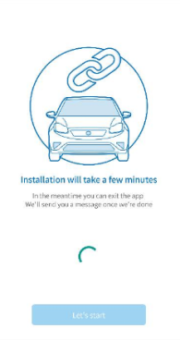
- Если ошибка появилась примерно через 5 минут после подтверждения:

  - Проверьте, подключено ли устройство к автомобильному разъёму.
  - Проверьте, заведён ли автомобиль.
  - Проверьте, быстро ли мигает красный светодиод устройства (подключение к данным) (БЫСТРЕЕ одного раза в 0,5 секунды) на устройстве Drivey.
  - Проверьте правильность настройки SIM-карты в устройстве в системе Telenor.
Вы можете проверить подключение SIM-карты к Интернету, подключив её к телефону со слотом Micro SIM, и убедившись, что она может подключаться к Интернету с помощью Drivey APN:
  - Сербия, Черногория – Drivey
  - Болгария – Telenorbg
  - Венгрия - Online

См. Схему индикаторов устройства:

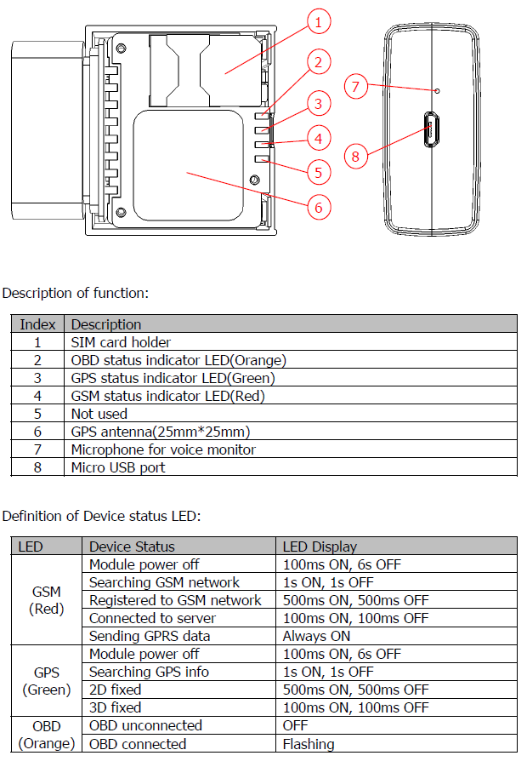
Устройство T381 (4G): Устройство T361 (2G):
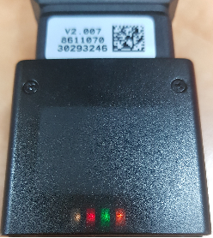
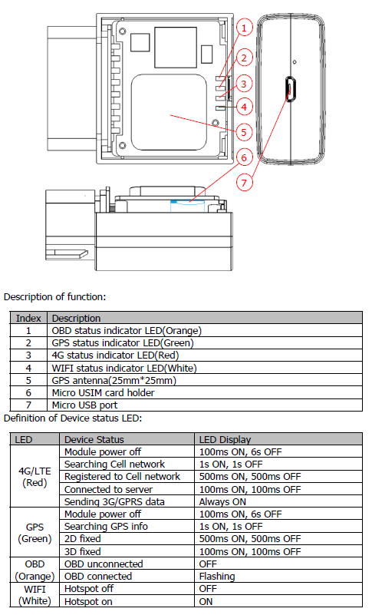

Использование приложения

- Пользователь не получает Push-уведомления и уведомления в приложении
Убедитесь, что опция уведомления приложения в меню включена:
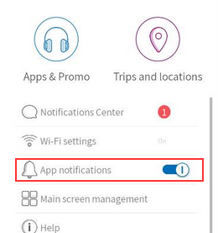
- Я не вижу опции Wi-Fi в меню приложения
Функция Wi-Fi доступна только в устройствах 4G (T381), но не в 2G (T361)

- Wi-Fi в автомобиле не работает
Проверьте, включен ли Wi-Fi в меню приложения:
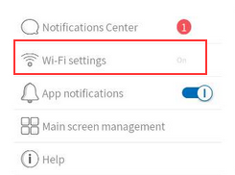
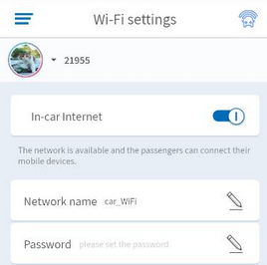

- Когда я могу прочитать справку о приложении?
Справка доступна в меню приложения:
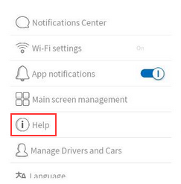
- Я купил новое устройство Drivey. Как я могу добавить дополнительный автомобиль в приложение?
У вас есть два варианта:
  - На главном экране приложения нажмите на название автомобиля, а в открывшемся меню нажмите "Добавить автомобиль":
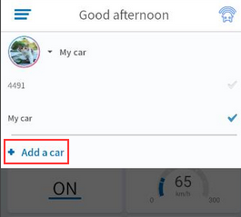
  - В меню приложения выберите пункт "Управление водителями и автомобилями".
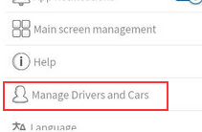
В разделе “Мои автомобили” нажмите кнопку “Добавить автомобиль”:
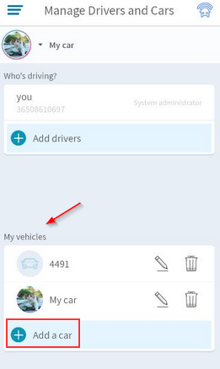

Откроется Мастер сопряжения автомобиля:
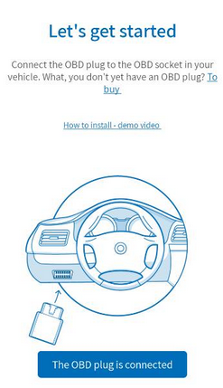
- Как я могу разделить свой автомобиль с другим пользователем из моей телефонной книги?
В меню приложения выберите пункт "Управление водителями и автомобилями".
В разделе “Водитель” нажмите “Добавить водителей”:
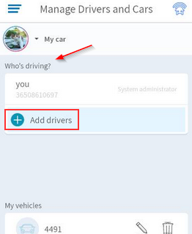
Откроется телефонная книга.
Выберите один из контактов.
Обратите внимание:
    - Вы можете разделить автомобиль только с контактами из вашей страны
    - Вы можете поделиться с максимум 10 контактами из своей телефонной адресной книги

Контакт, с которым вы поделились, получит SMS-сообщение со ссылкой на приложение в Google Play или Apple Store. Он/она может установить приложение Drivey, пройти аутентификацию с помощью своего телефона и увидеть информацию о вашем автомобиле.
Обратите внимание: Контакт, с которым вы поделились (Наблюдатель), не может изменить настройки приложения для вашего автомобиля.

- Какие языки поддерживаются приложением Drivey?
Drivey поддерживает 5 языков:
    - Английский
    - Венгерский
    - Болгарский
    - Сербский
    - Черногорский

- Как я могу изменить язык приложения Drivey?
В меню приложения выберите пункт “Язык”:
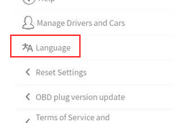
Затем выберите нужный язык:
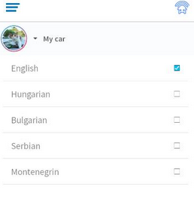

- Как я могу проверить или обновить версию устройства OBDII?
Примечание: Процесс обновления устройства обычно происходит автоматически без участия пользователя. Следующий процесс показывает, как проверить и обновить его вручную.

В меню приложения выберите опцию “Обновление версии OBD-вилки” :
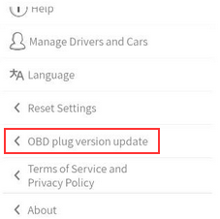
Если устройство уже обновлено, появится следующее сообщение:
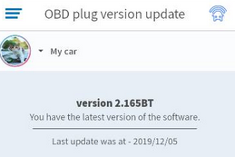
Если устройство не обновлено, вы увидите следующее сообщение:
“Версия 2.165BT
Есть обновление программного обеспечения для OBD-вилки автомобиля
Мы рекомендуем обновить вашу OBD-вилку, чтобы получить максимальную отдачу от Drivey.”

И кнопка:
Обновить OBD-вилку

После нажатия кнопки появится следующее сообщение:
Версия 2.165 BT
Ваш запрос получен
Мы отправили обновление для вашей OBD-вилки. Процесс будет выполнен автоматически. Приятной и безопасной поездки.

И кнопка:
Вернуться к главному экрану

Обратите внимание: Процесс обновления может занять до 24 часов с момента вашего запроса. Вам не нужно делать повторный запрос.

- Как сбросить настройки приложения и устройства?
В меню приложения выберите пункт “Сбросить настройки”:
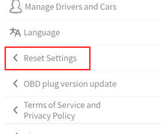
Обратите внимание: Эта опция сбросит все настройки устройства, включая оповещения, ограничения местоположения на карте, ограничение скорости и т.д. к настройкам по умолчанию.

- Как я могу узнать версию приложения, MSISDN, IMEI или номер администратора на моём устройстве?
В меню приложения выберите пункт “О программе” :
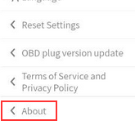
Информация появится здесь:
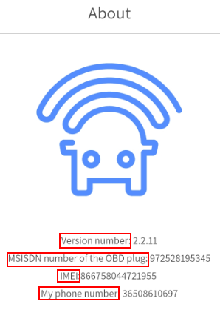
Веб-интерфейс
- Как я могу проверить, поддерживается ли мой автомобиль?
Введите ссылку: http://drivey.biz
Перейти к проверке поддержки автомобиля:
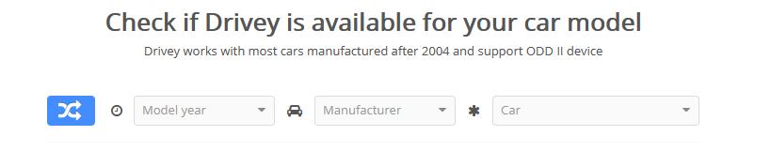
Выберите год выпуска, производителя и модель.
Или нажмите синюю кнопку и выполните поиск по производителю и модели:
Варианты статуса:
    - Полностью. Поддерживаются все функции.
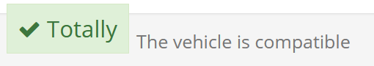
    - Не подтверждено. Должно поддерживаться, но без физической проверки.
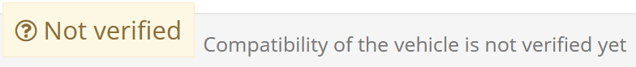
    - Частично. Поддерживается только часть функций.
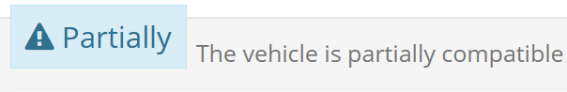
    - Не поддерживается. Автомобиль не поддерживается Drivey.
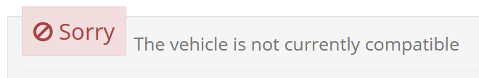
Частые проблемы:

- Устройство не предоставляет данные OBD
OBD-устройство подключается к автомобилю через разъём OBDII в автомобиле. Каждый автомобиль, выпущенный после 2003 года, должен иметь этот разъём и работать с протоколом OBDII.
Но некоторые производители не поддерживают протокол OBDII в части своих автомобилей, например, Renault Master (2001-2010). Эти автомобили всё ещё могут пользоваться услугами Drivey, но частично. В этой таблице показано, какие функции поддерживаются или не поддерживаются приложением :
Поддерживаемые функции | Примечания/описание | Приложение
 |  | Автомобиль поддерживает OBD | Автомобиль не поддерживает OBD
Онлайн-отображение
Скорость автомобиля | Если скорость не поддерживается OBD, то будет использоваться скорость GPS (менее точная). | Да | Да
Обороты двигателя |  | Да | Нет
Температура двигателя |  |  | Нет
Состояние двигателя (вкл/выкл) |  | Да | Да
Статус перемещения |  | Да | Нет
Напряжение аккумулятора |  | Да | Да
Расход топлива (автоматическое/ручное) |  | Да | Нет
Онлайн расположение автомобиля на карте | В том числе Google Street View | Да | Да
Состояние гибридного аккумулятора (%) |  | Да | Нет
Состояние пакета данных SIM-карты |  | Да | Да
Покупка пакета данных SIM-карты |  | Да | Да
Информация о поездках
Представление карты |  | Да | Да
Расстояние |  | Да | Да
Продолжительность поездки |  | Да | Да
Максимальная скорость |  | Да | Да
Максимальное напряжение аккумулятора |  | Да | Да
Расходы |  | Да | Нет
Процент времени простоя |  | Да | Да
Резкие ускорения и  экстренное торможение |  | Да | Да
Действия водителя (push-оповещения и статистика)
Превышение допустимой скорости | От максимальной скорости, установленной пользователем | Да | Да
Резкое ускорение |  | Да | Да
Экстренное торможение |  | Да | Да
Удар/столкновение |  | Да | Да
Опасная перестройка в другую полосу |  | Да | Да
Напоминание “Забыл что-то в машине” |  | Да | Да
Диагностические данные автомобиля (push-оповещения и статистика)
Неисправности | Приходит с описанием ошибки DTC (на английском языке) | Да | Нет
Напоминание о необходимых процедурах | Пользователь может установить для автомобиля расстояние, по прохождении которого будет отправлено напоминание | Да | Да
Нагрев двигателя | Предупреждение будет отправлено, если температура двигателя достигнет 120 °C | Да | Нет
Уровень масла | Пользователь может установить для автомобиля расстояние, по прохождении которого будет отправлено напоминание | Да | Да
Аккумулятор | Предупреждение будет отправлено, если напряжение опустится до 11 В или ниже | Да | Да
Дополнительные функции
Точка доступа Wi-Fi в автомобиле – только для устройств 4G | Имя и пароль Wi-Fi могут быть установлены приложением.  Пользователь может включить/выключить Wi-Fi | Да | Да
Каждый пользователь может сопрягать и использовать несколько автомобилей |  | Да | Да
Каждый пользователь может поделиться своим автомобилем и посмотреть общие автомобили от других пользователей |  | Да | Да

- Поездка на карте отображается неточно.
  - Частота отчётов устройства по умолчанию составляет один раз в 10 секунд (изменена с 30 секунд в прошлом месяце).
Если автомобиль движется, а пользователь наблюдает за приложением, частота меняется на один раз в 2 секунды.
Но если отчёты не прибывают вовремя или вообще, это может привести к неправильному представлению поездки на карте. Проблема может быть в плохом покрытии сети GPRS или GPS из-за закрытия устройства Drivey приборной панелью автомобиля, либо нечто иное ограничивает покрытие.
Вы можете посоветовать пользователю использовать удлинитель OBDII и поставить устройство на открытое место.

  - Иногда отображение поездки не показывает реальный маршрут вне дорог. Например (Синяя линия - это поездка, как её видит пользователь, а красная - реальная поездка):
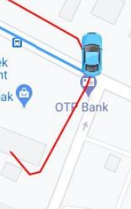
Причина в том, что мы используем алгоритм Google "Snap to road" для отображения маршрута на дороге, даже если GPS не точен и показывает координаты GPS вне дороги. Это приводит к тому, что маршрут будет точным на дороге, но иногда неточным за пределами дорог, известных Google.

- Поддержка электромобилей
Drivey service не имеет официальной поддержки для полностью электрических или плагин-гибридных автомобилей.
В будущем они будут поддерживаться.

- У автомобиля возникли проблемы при подключении устройства Drivey
Некоторые редкие автомобили, такие как ряд моделей Renault или Fiat, выпущенных до 2010 года, имеют проблемы при подключении OBD-устройства. Может появиться несколько предупреждений на приборной панели автомобиля либо другие проблемы. Проблемы исчезнут после отключения устройства.
Это не означает, что у автомобиля реальные проблемы, вызванные подключением устройства Drivey.
Почему это происходит: Когда подключённое устройство начинает работать с CAN-шиной OBD автомобиля, оно может создавать помехи внутреннему OBD-компоненту автомобиля того же типа (“внешний OBD-считыватель”). Согласно протоколу OBDII, производители транспортных средств не должны использовать этот тип устройств.

Чтобы решить эту проблему, вы можете отключить протокол OBD в устройстве. Вы можете войти на страницу телеметрии устройства и нажать кнопку “Отключить OBD” :
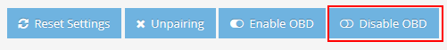

- Сценарии удаления данных пользователя:
Сценарии, в которых будут удалены старые пользовательские данные (поездки, статистика и т. д., но не статус подписки):
- Сменить VIN (автомобиль). Установка сопряжённого устройства в другой автомобиль.
Обратите внимание: не все автомобили поддерживают VIN-отчётность по протоколу OBDII
- Сменить SIM-карту в OBD-устройстве (сменить IMSI)
- Отмена сопряжения
- Отписаться - Удалить API (только для Венгрии) или через 30 дней после обычной отписки

Для (2) – сменить SIM-карту, если хотите сменить IMEI устройства и/или SIM-карту и сохранить старые пользовательские данные, пожалуйста, сделайте следующее:

Смена устройства (SIM-карта остаётся прежней)
1. Устройство должно быть извлечено из автомобиля
2. В админ-панели вам нужно изменить IMEI устройства

Смена устройства и SIM-карты (SIM-карта меняется, но MSISDN остаётся)
1. Устройство должно быть извлечено из автомобиля
2. В админ-панели необходимо изменить IMEI устройства и серийный номер SIM-карты (IMSI)

Смена SIM-карты (устройство остаётся прежним)
1. Устройство должно быть извлечено из автомобиля
2. В админ-панели вам нужно изменить серийный номер SIM-карты (IMSI)

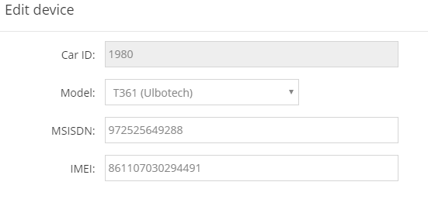

- Переход на протокол TCP
На данный момент все устройства Drivey работают по протоколу UDP и управляются конфигурационными SMS-командами.
В ближайшее время мы сменим его на протокол TCP, и устройства будут управляться подключением к Интернету. Переход с UDP на TCP прозрачен для пользователей.
Преимущества заключаются в более стабильном и безопасном соединении.
Также мы прекратим использование SMS, так как они менее надёжны и могут вызвать задержки в командах.

